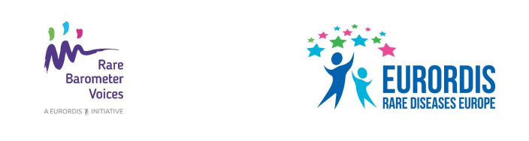
Subject: Reden Sie mit, wenn es um die medizinische Versorgung Ihrer Krankheit geht!
Wir laden Sie ein, an der neuen Rare Barometer H-CARE Umfrage teilzunehmen und sich
zu der medizinischen Versorgung Ihrer seltenen Krankheit zu äußern.
Bitte klicken Sie hier für Ihre Teilnahme an dieser kurzen Umfrage. Sie ist in 23 Sprachen verfügbar. Teilnehmen kann jede Person aus jedem Land der Welt, die unter einer seltenen Krankheit leidet, aber auch deren Familienangehörige und Betreuer. Das Beantworten der Umfrage wird nicht
länger als zehn Minuten dauern. Die Umfrage endet am 29. März 2020.
Dies ist eine gemeinnützige Initiative, gegründet von vier Mitgliedern der Europäischen Referenznetzwerke, die sich mit Krankheiten der Nieren, der Lunge, des Urogenitaltrakts sowie genetisch bedingten Syndromen mit einem Tumorrisiko beschäftigen, und wird unterstützt von EURORDIS Rare Barometer Voices. In diesen virtuellen Netzwerken hat sich medizinisches Fachpersonal aus ganz Europa zusammengeschlossen, damit alle Patienten unabhängig von Ihrem Wohnort von dem vorhandenen medizinischen Fachwissen profitieren können. EURORDIS-Rare Diseases Europe ist eine nicht-staatliche patientengesteuerte Allianz von mehr als 800 Patientenorganisationen aus über 70 Ländern für Patienten mit seltenen Krankheiten.
Durch Fragen zu Themen wie Wahlmöglichkeiten bei der Behandlung, emotionaler Unterstützung und Ihren Erfahrungen mit der Nachsorge nach einem Facharztbesuch können wir Ihre Zufriedenheit mit der medizinischen Versorgung besser erfassen und verstehen. Durch Ihre Rückmeldung können zum Europäischen Referenznetzwerk gehörende Krankenhäuser, Sie oder die von Ihnen betreute Person (noch) besser medizinisch versorgen. Weitere Informationen zu dieser Umfrage finden Sie hier.
Sie werden über die Ergebnisse dieser Umfrage nach Ihrer Teilnahme informiert. Außerdem werden wir diese Ergebnisse an Entscheidungsträger kommunizieren, damit sie Veränderungen für die Gemeinschaft von Patienten mit seltenen Krankheiten herbeiführen können.
Ihre Kontaktdaten werden sicher gespeichert. Nur das Forschungsteam kann auf diese zugreifen. Alle Informationen, die wir von Ihnen erhalten, werden streng vertraulich und anonymisiert
sowie in Übereinstimmung mit der Datenschutz-Grundverordnung (DSGVO) gehandhabt.
Vielen Dank im Voraus für Ihre Teilnahme! Je mehr Menschen teilnehmen und über Ihre Erfahrungen berichten, desto stärker wird unsere Stimme!

